МИНОБРНАУКИ РОССИИ
ФЕДЕРАЛЬНОЕ ГОСУДАРСТВЕННОЕ БЮДЖЕТНОЕ ОБРАЗОВАТЕЛЬНОЕ УЧРЕЖДЕНИЕ ВЫСШЕГО ОБРАЗОВАНИЯ
«ВОРОНЕЖСКИЙ ГОСУДАРСТВЕННЫЙ УНИВЕРСИТЕТ»
(ФГБОУ ВО «ВГУ»)

Факультет прикладной математики, информатики и механики

Кафедра математического обеспечения ЭВМ

Создание информационного сайта кафедры

Бакалаврская работа
Направление 01.03.02 Прикладная математика и информатика
Профиль Системное программирование и компьютерные технологии

Зав. кафедрой | __________ | д.т.н., проф. | Г.В. Абрамов 16.06. 2020 г.
Обучающийся | __________ |  | М.Р. Нанаев
Руководитель | __________ | д.т.н., проф. | Г.В. Абрамов

Воронеж 2020

Оглавление
Введение 3
1. Анализ подходов разработки сайтов учебных заведений 4
1.1. Выбор программных средств разработки сайтов 4
1.2. Выбор системы управления базой данных 8
1.3. Математическая модель распределения нагрузки 11
2. Разработка сайта кафедры 13
2.1. Задача распределения нагрузки 15
2.2. Разработка структуры базы данных 17
2.3. Создание проекта 19
2.4. Контроллеры и их методы 23
2.5. Аутентификация и авторизация 32
2.6. Представления 35
Результаты 41
Заключение и выводы 45
Список использованных источников 46
Приложения 48
Приложение 1 48
Приложение 2 52
Приложение 3 53
Приложение 4 59
Приложение 5 60

Введение
На современном этапе развития технологий сложно представить себе жизнь без Интернета. Сайты, размещенные в сети Интернет, позволяют быстро доносить информацию большому количеству лиц, привлекать новых участников, организовать обратную связь с посетителями и автоматизировать длительные по времени и регулярно повторяющиеся процессы. Благодаря таким сайтам, различные организации формируют свой образ далеко за пределами своего фактического местонахождения.
В качестве темы выпускной квалификационной работы была выбрана тема «Создание информационного сайта кафедры». Данная тема актуальна тем что, хоть у кафедры МО ЭВМ и есть сайт, в нем отсутствуют функции, которые позволяли бы выполнять регулярно повторяемые операции (такие как распределение нагрузки) в автоматическом режиме. Помимо этого, данный сайт устарел в моральном и техническом плане. В результате анализа данных проблем и было принято решение выбрать эту тему.

Анализ подходов разработки сайтов учебных заведений

Выбор программных средств разработки сайтов
Принимая во внимание все вышеперечисленные требования, было принято решение выбрать ASP.NET MVC 5 как основную технологию для разработки данного сайта. Начиная с 5 версии ASP.NET является кроссплатформенной технологией и может использоваться на операционных системах Windows и Linux.
Каждая технология, предназначенная для веб-разработки, имеет как достоинства, так и недостатки. Сравнивая ASP.NET с другими популярными технологиями веб-разработки, такими как Ruby-on-Rails, Node.js, PHP или Python, выделяется одно ключевое достоинство. Перечисленные средства являются интерпретируемыми, в то время как C# – компилируемый язык. Это предоставляет платформе .NET большое преимущество в скорости работы. Большая часть ошибок отлавливается разработчиком в момент компиляции, а все компоненты, не требуют интерпретатора, вместо этого работая с фреймворком, который, в свою очередь уже скомпилирован и вызывает напрямую функции операционной системы [1].
Как упоминалось ранее - разрабатываемый продукт является не компилируемым. И хотя язык C# является компилируемым, сам проект ASP.NET MVC 5 не требует сборки. Вместо этого при необходимости компиляция всех файлов проходит в режиме реального времени, а изменения можно вносить в код даже во время работы приложения.
В итоге, проект, созданный на платформе ASP.NET MVC 5 будет обладать одновременно двумя преимуществами: первое - возможность разработки с использованием большого количества интерпретируемых платформ, второе - быстродействие и высокая производительность создаваемых сервисов.
В качестве основного паттерна приложения был выбран стандартный шаблон MVC (Model-View-Controller). Данный шаблон разделяет приложение на три основных части: модель приложения, пользовательский интерфейс и взаимодействие с пользователем.
Схематичное изображение взаимодействия компонентов MVC представлено на рисунке 1.

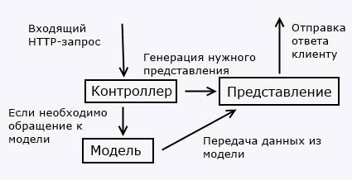
Рисунок 1 – Схема взаимодействия компонентов MVC
Контроллер является основным компонентом приложения. Данный класс связывает модель и представление. При получении введённых пользователем данных, он их обрабатывает согласно внутренней логике, а затем, при необходимости, обращается к модели и создает представление, соответствующее данному контроллеру [2].
При использовании контроллеров существуют некоторые условности. Так, по соглашениям об именовании названия контроллеров должны оканчиваться на суффикс "Controller", остальная же часть до этого суффикса считается именем контроллера.
Чтобы обратиться контроллеру из веб-браузера, необходимо в адресной строке набрать адрес_сайта/Имя_контроллера/. Так, по запросу адрес_сайта/Home/ система маршрутизации по умолчанию вызовет метод Index контроллера HomeController для обработки входящего запроса [3]. Если мы хотим отправить запрос к конкретному методу контроллера, то нужно указывать этот метод явно: адрес_сайта/Имя_контроллера/Метод_контроллера,
Для контроллеров предназначена папка Controllers. По умолчанию при создании проекта в нее добавляется контроллер HomeController, который практически не имеет никакой функциональности.
Представление отвечает за визуальную часть приложения, оно выступает в качестве интерфейса, с которым взаимодействует пользователь, зашедший на сайт.
В ASP.NET MVC 5 представления - это файлы с расширением cshtml, которые содержат код пользовательского интерфейса в основном на языке html. Хотя представление содержит, главным образом, код html, оно не является html-страницей. При компиляции приложения на основе требуемого представления сначала генерируется класс на языке C#, а затем этот класс компилируется [3].
Все добавленные представления группируются по контроллерам в соответствующие папки в каталоге Views. Представления, которые относятся к методам контроллера EmployeeController, будут находиться в проекте в папке Views/Employee.
Чтобы произвести рендеринг представления в выходной поток, используется метод View(). Если в этот метод не передается имени представления, то по умолчанию приложение будет работать с тем представлением, имя которого совпадает с именем метода действия.
Стандартное представление очень похоже на обычную веб-страницу с кодом html. Однако оно также имеет вставки кода на C#, которые предваряются знаком @. Этот знак используется синтаксисом представлений Razor для перехода к коду на языке C#. Чтобы понять суть работы технологии Razor и его синтаксиса, вначале посмотрим, что представляют из себя движки представлений.
При вызове метода View контроллер не производит рендеринг представления и не генерирует разметку html. Контроллер только готовит данные и выбирает, какое представление надо возвратить в качестве объекта ViewResult. Затем уже объект ViewResult обращается к движку представления для рендеринга представления в выходной результат [3].
Если ранее предыдущие версии ASP.NET MVC и Visual Studio по умолчанию поддерживали два движка представлений - движок Web Forms и движок Razor, то сейчас Razor в силу своей простоты и легкости стал единственным движком по умолчанию. Использование Razor позволило уменьшить синтаксис при вызове кода C#, сделать сам код более "чистым".
Здесь важно понимать, что Razor - это не какой-то новый язык, это лишь способ рендеринга представлений, который имеет определенный синтаксис для перехода от разметки html к коду C# [3].
Использование синтаксиса Razor характеризуется тем, что перед выражением кода стоит знак @, после которого осуществляется переход к коду C#.
Моделью является набор классов, которые описывают логику используемых данных.

Выбор системы управления базой данных

Для хранения и систематизации данных на сайте используются базы данных. Для управления базой данных используется система управления базой данных – СУБД. На данный момент на рынке представлено большое количество различных СУБД, среди них – Postgre SQL, MS SQL, MySQL.
1. MySQL. На сегодняшний день является одной из самых распространённых СУБД. Как правило, используется при разработке веб сайтов и других веб приложений. Система является бесплатной и открытой, что является одним из значимых факторов ее популярности [7].
Преимуществам данной системы являются:
- СУБД легко установить. Как правило, она идет в комплекте с веб сервером, например как LAMP(Linux,Apache,MySQL,PHP). Программный продукт может управлять через консоль или графический интерфейс.
- СУБД практически полностью поддерживает язык SQL.
- MySQL может достаточно просто работать с большими объемами данных и при необходимости легко масштабироваться.
- Некоторые упрощения некоторых стандартов языка SQL позволяет ускорить работу СУБД.
К недостаткам использования MySQL можно отнести:
- Не полное соответствие стандартам языка SQL. Если до момента использования данной СУБД специалист работал с системой, использующей стандартный SQL, то при переходе на MySQL могут возникнуть некоторые трудности связанные с изучением специфики используемого языка [7].
- Проблемы с надежностью. MySQL из-за некоторых методов обработки информации в некоторых ситуациях уступает другим СУБД. Например, при кластерной обработке MySQL может организовать DDos атаку на собственную базу [7].
2. Postgre SQL. Из числа всех бесплатных СУБД является самым профессиональным решением. Postgre SQL бесплатная и открытая система. Но в отличии от MySQL старается полностью соответствовать стандартам языка SQL [7].
К достоинствам данной системы можно отнести:
- Postgre бесплатная система с открытым исходным кодом, которая соответствует стандартам SQL.
- Достаточно большое количество дополнений, которые позволяют расширять функционал системы.
- В отличии от других СУБД обеспечивает более высокий уровень целостности данных и транзакций.
К недостаткам можно отнести:
- При выполнении достаточно простых операций СУБД использует значительно больше ресурсов, чем ее конкуренты.
- Не смотря на достаточно большую базу пользователей, достаточно трудно найти хостинг, который будет поддерживать Postgre.
3. Microsoft SQL server. Данная СУБД разработанна компанией Microsoft. Так же как MySQL и Postgre предназначена для управления реляционными базами данных. Microsoft SQL server использует язык Transact-SQL. Данный язык соответствует стандартам языка SQL [7].
К преимуществам СУБД можно отнести:
- Шифрование всей хранимой информации в БД. Шифрование и расшифровка информации происходит непосредственно перед чтением или записью информации.
- Интуитивно понятный интерфейс.
- Высокая производительность СУБД.
- Легкая масштабируемость системы.
К недостаткам можно отнести:
- Ограниченный выбор платформ. СУБД будет работать только под управлением операционных систем семейства windows.
- Ограниченное число средств для разработки клиентских приложений. По умолчанию количество платформ для разработки клиентской части ограниченно. Другие СУБД поддерживают большее количество платформ [7].
- Microsoft SQL server является не бесплатным ПО. SQL server имеет несколько редакций которые отличаются предоставляемым функционалом и стоимостью.
На основании проведенного анализа была выбрана Microsoft SQL в качестве основной СУБД, поскольку Microsoft SQL server является самым мощным решением из всех рассмотренных. По умолчанию данная СУБД обладает огромным функционалом. Продукт компании Microsoft позволяет решать самые сложные задачи по хранению и обработке больших массивов данных [7].

Математическая модель распределения нагрузки
Приведем основные положения математической модели распределения учебной нагрузки между преподавателями кафедры.
Пусть за кафедрой закреплено S дисциплин: $A_{1},A_{2}… A_{s}$ нагрузка по
каждой дисциплине и n преподавателей: $B_{1},B_{2}… B_{n}$ - нагрузка по каждому
преподавателю. Каждая дисциплина в свою очередь состоит из 3 видов учебных работ: лекций, практических и лабораторных занятий, $С_{1},С_{2},C_{3}$ - нагрузка по каждому виду учебной работы, Для каждого t-го преподавателя задаются: уровень профессиональной подготовки, связанный с выполнением j-го вида учебной работы i-й дисциплины — $w_{tji}$ и предпочтение к ведению i-й дисциплины - $l_{it}$ [4].
Требуется найти такое распределение нагрузки, при котором наиболее эффективно будут учитываться предпочтения преподавателя и его профессиональная компетенция. При этом формализованная задача распределения учебной нагрузки между преподавателями примет следующий вид:
$$F= \sum_{i=1}^{S}{\sum_{j=1}^{3}{{x_{jit}C}_{ji}l_{it}w_{tji}→max, }}$$  $$t=\overline{1,n}, l_{it}∈\left(0;1\right], { w}_{tji} ∈\left\{1;0\right\}$$ | (1.1)
где S - количество дисциплин; t - количество преподавателей (фактический штат кафедры); $x_{jit}$ - назначение j-го вида учебной работы i-й дисциплины t-му преподавателю, $x_{jit}∈\left\{0;1\right\}$; $C_{ji}$ – нагрузка по j-му виду учебной работы i-й дисциплины.
Введем ограничения:
1. Суммарный объем нагрузки по кафедре должен быть меньше или равен суммарному объему учебной нагрузки по всем преподавателям [4]:
$$\left(\sum_{i=1}^{S}{A_{i}}\right)≤\left(\sum_{t=1}^{n}{B_{t}}\right)$$ | (1.2)
2. Каждый преподаватель может вести нагрузку, не превышающую максимальной нагрузки, допустимой типовым положением о высшем учебном заведении РФ [4]:
$$(∀t∈\overline{1,n)}\sum_{i=1}^{S}{\sum_{j=1}^{3}{{x_{jit}*C}_{ji}≤{B_{t}}^{max} }}$$ | (1.3)
Таким образом, решаемая задача приобрела строго формализованный вид.

Разработка сайта кафедры
Целью данной выпускной квалификационной работы является разработка веб-сайта кафедры, включающего основные виды деятельности.
Достижение указанной цели осуществлялось путём решения следующих задач:
- Разработка структуры сайта и определение функциональных возможностей по видам деятельности (представление информации о кафедре, информация о научной деятельности преподавателей, учебной работе).
- Разработка структуры и создание базы данных.
- Разработка основных разделов сайта:
  - система авторизации,
  - размещение новостей, вывод и редактирование информации о сотрудниках, их научной деятельности,
  - ручное и автоматическое распределение учебной между преподавателями на основе учебного плана.
- При разработке раздела автоматического распределения нагрузке разработать алгоритм, позволяющий учитывать уровень профессиональной подготовки, предпочтения к дисциплинам
- Оформление и стилизация веб-сайта.

Сайт должен соответствовать следующим критериям:
- Иметь удобное представление информации.
- Иметь удобное редактирование информации.
- Быть быстро действенным.
- Быть кроссплатформенным и кроссбраузерным.
- Автоматизировать длительные по времени и регулярно проводимые операции такие как распределение нагрузки.
С учётом вышеперечисленных требований к функциональности сайта была составлена диаграмма вариантов использования сайта, изображенная на рисунке 2.
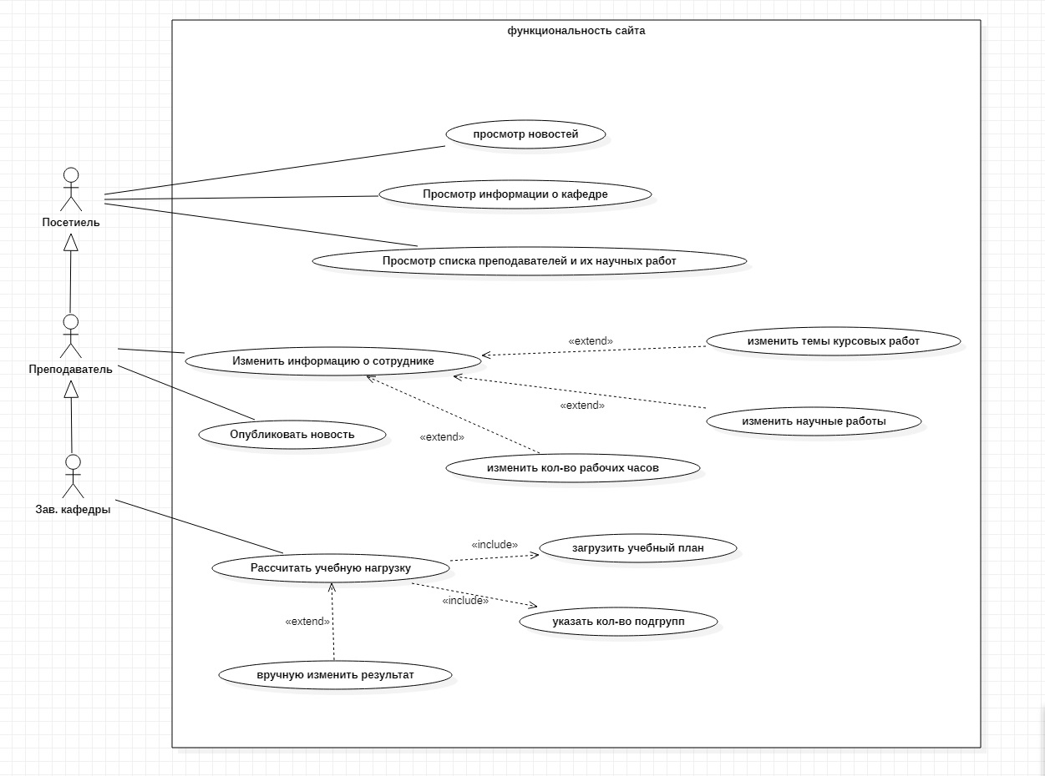
Рисунок 2 - диаграмма вариантов использования сайта

Задача распределения нагрузки

Распределение учебной нагрузки между преподавателями является одной из ответственных, сложных, трудоемких и плохо формализуемых задач, решаемых на этапе подготовки учебного процесса в вузе. Эта задача трудоемка, если велико число дисциплин, читаемых на кафедре, а кадровый состав кафедры достаточно многочислен и динамичен. [4]
В рамках выполнения данной работы необходимо было предложить вариант распределения учебной нагрузки, при котором учитывается:
- Уровень профессиональной подготовки, необходимый для выполнения того или иного вида учебной работы.
- Предпочтения самого преподавателя к ведению дисциплины.
При решении данной задачи не требовалось распределить всю учебную нагрузку, в данной работе распределяется только аудиторная нагрузка, которая включает в себя лекционные, практические и лабораторные занятие. Также учитывается годовая максимальная нагрузка по всем категориям преподавателей, в зависимости от занимаемой должности: для преподавателя - 900 часов, для старшего преподавателя - 850; для доцента - 800; для профессора кафедры или доцента, для заведующего кафедрой - 750; [5].
На рисунке 3 приведен начальный уровень декомпозиции «Распределить учебную нагрузку между преподавателями» с потоками входящей и выходящей информации, механизмами выполнения указанного действия, и элементов контроля и управления, на основе которых оно выполняется.
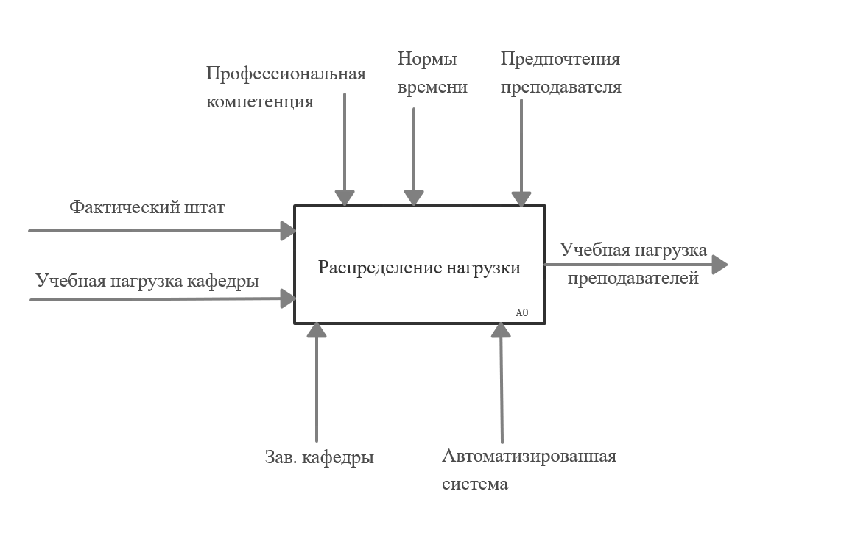
Рисунок 3 - контекстная диаграмма

Разработка структуры базы данных
В результате анализа поставленных требований было принято решение разработать базу данных, содержащую 5 таблиц. Основная таблица – Employee содержит информацию о сотруднике: его имя, должность, учёное звание, общую информацию о сотруднике и количество рабочих часов. Таблица News содержит информацию о хранящихся новостях кафедры, а именно: идентификатор автора новости, текст новости, название и дату публикации. Таблица Scientific_works содержит данные о научных публикациях: название публикации и идентификатор автора. Таблица Thems хранит информацию о темах курсовых и дипломных работ преподавателя, содержит в себе название темы, а также идентификатор сотрудника. Последняя таблица – Subjects, в которой хранится информация о дисциплинах, читаемых на кафедре. Она содержит в себе название дисциплины, идентификатор сотрудника, читающего данный предмет, а также коэффициент, отражающий то, насколько данный преподаватель заинтересован в преподавании данной дисциплины.
Таблица Employee связанна с остальными таблицами связью «один-ко-многим».
Ранее, проведя анализ и выбрав Microsoft SQL в качестве рабочей СУБД, была разработана структура базы данных, изображенная на рисунке 4.
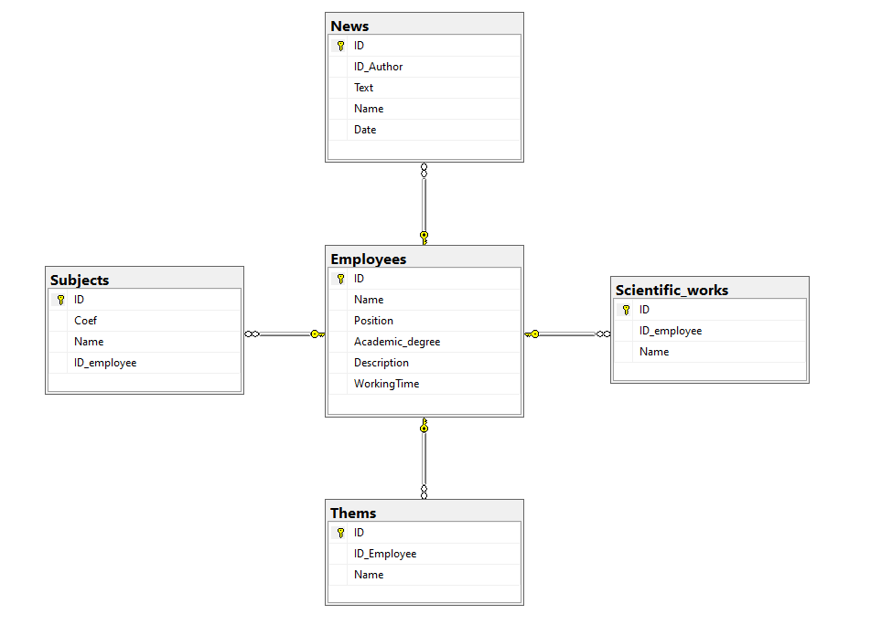
Рисунок 4 - структура базы данных

Создание проекта

Перед началом реализации поставленной задачи необходимо создать проект. Встроенные шаблоны в среде разработки Visual Studio позволяют создать всю необходимую инфраструктуру проекта в автоматическом режиме. Для создания проекта MVC необходимо открыть Visual Studio и в меню File (Файл) выбрать пункт New Project... (Создать проект) [3]. В результате откроется диалоговое окно создания проекта, где необходимо перейти во вкладку Web и выбрать шаблон ASP.NET Web Application (.NET Framework). После указания названия проекта, необходимо перейти к окну выбора шаблона нового приложения (рисунок 5).

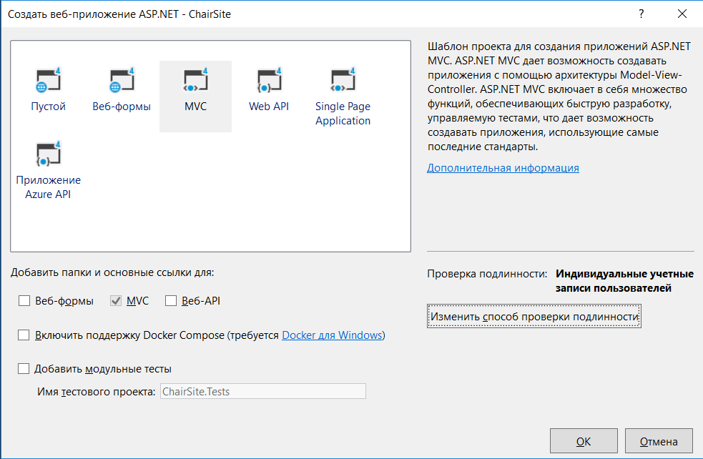
Рисунок 5 – выбор паттерна
По умолчанию уже выбран шаблон MVC.
Кроме того, данное диалоговое окно позволяет задать опции тестирования.
Также в данном окне доступен выбор механизма аутентификации в приложении (кнопка Change Authentication). По умолчанию установлен тип No Authentication, который подразумевает отсутствие какой-либо системы аутентификации. Но для данной задачи будет использоваться метод проверки подлинности «Индивидуальные учетные записи пользователей» позволяющий проходить авторизацию на сайте и хранить учетные записи в базе данных. Выбор данной опции позволит сгенерировать и подключить в автоматическом режиме базу данных для авторизации, а также создаст контроллер, отвечающий за проверку подлинности введенных данных. В конечном итоге получен проект, содержащий разветвленную структуру и имеющий некоторое наполнение по умолчанию.
Для генерации классов модели используется Entity Framework. В контекстном меню проекта необходимо добавить компонент под названием «Модель ADO.NET EDM». На следующем шаге необходимо выбрать способ генерации. Поскольку база данных уже есть, то необходимо выбрать способ «Code First из базы данных». Данный способ генерации подразумевает автоматическую генерацию кода классов моделей по существующим таблицам в базе данных. После этого необходимо сконфигурировать подключение к ранее созданной базе данных. Для этого необходимо указать таблицы и представления, включаемые в модель. После подключения базы данных в обозревателе решений появиться пять классов: Employee.cs, News.cs, Scintific_works.cs, Thems.cs, Subjects.cs. Таким образом, был построен «мост» между БД и приложением [10]. Созданные классы будут использоваться в качестве моделей.
В результате создания и правильной настройки проекта была создана вся необходимая инфраструктура в автоматическом режиме. Благодаря этому было сэкономлено большое количество времени и исключены вероятные ошибки при ручном создании структуры проекта.
Структура, полученная в результате проделанной работы изображена на рисунке 6

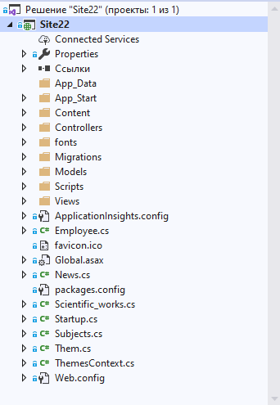
Рисунок 6 – структура проекта
Краткая характеристика данных файлов и папок:
- App_Data: содержит файлы, ресурсы и базы данных, используемые приложением.
- App_Start: хранит ряд статических файлов, которые содержат логику инициализации приложения при запуске.
- Content: содержит вспомогательные файлы, которые не включают код на c# или javascript, и которые развертываются вместе с приложением, например, файлы стилей css.
- Controllers: содержит файлы классов контроллеров. По умолчанию в эту папку добавляются два контроллера - HomeController и AccountController.
- fonts: хранит дополнительные файлы шрифтов, используемых приложением
- Models: содержит файлы моделей. По умолчанию Visual Studio добавляет пару моделей, описывающих учетную запись и служащих для аутентификации пользователя
- Scripts: каталог со скриптами и библиотеками на языке javascript
- Views: здесь хранятся представления. Все представления группируются по папкам, каждая из которых соответствует одному контроллеру. После обработки запроса контроллер отправляет одно из этих представлений клиенту. Также здесь имеется каталог Shared, который содержит общие для всех представления
- Global.asax: файл, запускающийся при старте приложения и выполняющий начальную инициализацию. Как правило, здесь срабатывают методы классов, определенных в папке App_Start
- packages.config: файл, который содержит установленные в проект пакеты Nuget
- Web.config: файл конфигурации приложения. [3]

Контроллеры и их методы

Следующим этапом разработки веб-сайта являлся этап создания контроллеров.
Для разработки требуемой функциональности необходимо было логически распределить функции на котроллеры: EmployeeController который будет полностью отвечать за работу с сотрудниками, NewsController который будет отвечать за показ, создание и удаление новостей, InfoController, который отвечает за показ общей информации о кафедре и SubjectController который будет отвечать за загрузку плана и распределение учебной нагрузки между преподавателями. Данное распределение улучшит читаемость и понимание кода.
Начинать разработку каждого контроллера необходимо с подключения пространства имен моделей, даже несмотря на то, что он находятся в одном проекте, но в разных пространствах. Затем создается объект контекста данных, через который будет происходить взаимодействие с базой данных:
ThemesContext db = new ThemesContext();
В контроллере EmployeeController был создан метод «FilteredBrowse», который позволяет выводить на страницу список преподавателей факультета. При этом в данном методе реализована фильтрация по должности и по учёной степени, а также решена проблема пагинации. В качестве входных данных используются названия должности и учёной степени, помимо этого в метод передается номер текущей страницы (по умолчанию – 1).
Поскольку пагинация страниц будет использоваться не один раз, для этой задачи была создана отдельная модель, параметрами которой являются номер текущей страницы, количество объектов на странице, общее количество объектов и общее количество страниц. Структура данного класса изображена на рисунке 7
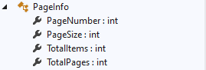
Рисунок 7 - структура класса PageInfo

Также была создана модель страницы под названием «FilteredWorks» , в которой будут присутствовать условия фильтрации, выбранная должность и степень, а также информация для пагинации. Структура данного класса изображена на рисунке 8
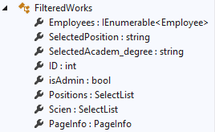
Рисунок 8 - структура модели работников

Поскольку данный метод позволяет получить данные, целесообразно использовать для него запрос типа GET. Фреймворк ASP.NET MVC позволяет определить тип обрабатываемого запроса для действия, применив к нему соответствующий атрибут [3]. В данном случае перед методом необходимо использовать атрибут [HttpGet].
Для работы с SQL запросами здесь и далее используется синтаксис LINQ.
Фильтрация по должности и научной степени выглядят следующим образом, изображенном на листинге 1.
Листинг 1

if (!String.IsNullOrEmpty(Position) && !Position.Equals("Все"))
{ employees = employees.Where(p => p.Position == Position);}

if (!String.IsNullOrEmpty(Academ) && !Academ.Equals("Все"))
{
employees = employees.Where(p => p.Academic_degree == Academ);
}
После расчета количества объектов на странице необходимо сформировать модель, а также передать в нее всю необходимую информацию, после этого модель необходимо передать в представление. Выполнение этих операций показано в листинге 2.
Листинг 2
List<Employee> teachers = db.Employees.ToList();
int pageSize = 5; // количество объектов на страницу
IEnumerable<Employee> emoloyeesPerPages = employees.OrderBy(p => p.ID).Skip((page - 1) * pageSize).Take(pageSize);

PageInfo pageInfo = new PageInfo { PageNumber = page, PageSize = pageSize, TotalItems = employees.Count() };

var postions = db.Employees.Select(m => m.Position).Distinct().ToList(); //формирование условий фильтрации
postions.Add("Все");
var dergee = db.Employees.Select(m => m.Academic_degree).Distinct().ToList();
dergee.Add("Все");
FilteredWorks fw = new FilteredWorks
{
Employees = emoloyeesPerPages.ToList(),
Positions = new SelectList(postions),
Scien = new SelectList(dergee),
SelectedPosition = Position,
isAdmin = IsAdmin(),
SelectedAcadem_degree = Academ,
PageInfo = pageInfo,
};
return View(fw);

Далее был создан метод «EditInfo» для редактирования информации о сотруднике. Поскольку запрос к данному методу может быть двух типов: GET и POST, поэтому предполагается раздельное создание двух методов - по одному для каждого типа запросов. Указать тип запроса необходимо перед определением метода, с помощью атрибутов [HttpGet] или [HttpPost].
Метод «EditInfo» с атрибутом [HttpGet] выводит текущую информацию о редактируемом пользователе по его ID. Реализация данного метода показана в листинге 3.
Листинг 3

Employee employee = db.Employees.Find(id);
if (employee != null)
{
return View(employee);
}

Метод «EditInfo» с атрибутом [HttpPost] принимает в качестве входящего параметра объект модели сотрудника и сохраняет этот объект в базе данных. Работа данного метода продемонстрирована в листинге 4.
Листинг 4
[HttpPost]
public ActionResult EditInfo(Employee employee)
{
db.Entry(employee).State = EntityState.Modified;
db.SaveChanges();
return RedirectToAction("Index");
}

Метод «Create», предназначенный для добавления нового сотрудника в базу данных, создан по аналогии с предыдущим. В методе с атрибутом [HttpGet] создается новый пустой объект и передается в представление для заполнения. Работа данного метода продемонстрирована в листинге 5.
Листинг 5
[HttpGet]
public ActionResult create()
{
Employee employee = new Employee();
return View(employee);
}
В методе с атрибутом [HttpPost] заполненная модель сохраняется в БД. Работа данного метода показана в листинге 6.
Листинг 6
[HttpPost]
public ActionResult create(Employee employee)
{
int maxID = db.Employees.Select(m => m.ID).Max();
employee.ID = maxID + 1;
db.Entry(employee).State = EntityState.Added;
db.SaveChanges();

return RedirectToAction("Index");
}
Метод «Delete», необходимый для удаления сотрудника из базы данных, во многом схож с предыдущими. В этом методе так же перед удалением выводится информацию об удаляемом сотруднике, а после получения подтверждения происходит удаление из БД. Данная операция продемонстрирована в листинге 7.
Листинг 7
Employee b = db.Employees.Find(id);
if (b != null)
{
db.Employees.Remove(b);
db.SaveChanges();
}

Следующим этапом был создан метод «AboutEmployee» с атрибутом [HttpGet], главной задачей которого является отображение подробной информации о сотруднике кафедры, в качестве входящего параметра принимается первичный ключ ID сотрудника. Запрос к базе данных на синтаксисе LINQ выглядит следующим образом:

Employee e = employees.Where(p => p.ID == ID).FirstOrDefault();

Поскольку у одного сотрудника может быть несколько курсовых тем или научных работ, для отображения списка этих работ используется компонент ViewData. Пример использования данного компонента показан в листинге 8
Листинг 8

IList<Them> thems = db.Thems.Where(p => p.ID_Employee == ID).ToList();
ViewData["Thems"] = thems;

Следующий контроллер, отвечающий за показ, создание и удаление новостей, является NewsController.
Был создан метод «News. Стоить упомянуть о том, что при добавлении новостей их первичный ключ будет увеличиваться, соответственно для того, чтобы на первых страницах выводились последние добавленные новости необходимо использовать сортировку по убыванию. Данный метод имеет следующую структуру, указанную в листинге 9.
Листинг 9
public ActionResult News(int? ID = 1, int page = 1)
{
IQueryable<News> news = db.News;
News n = news.Where(p => p.ID == ID).FirstOrDefault();
List<Employee> employees = db.Employees.Where(p => p.ID == n.ID_Author).ToList();
Employee e = employees.FirstOrDefault();
int pageSize = 2; // количество объектов на страницу
IEnumerable<News> NewsPerPages = news.OrderByDescending(p => p.ID).Skip((page - 1) * pageSize).Take(pageSize);

PageInfo pageInfo = new PageInfo { PageNumber = page, PageSize = pageSize, TotalItems = news.Count() };

NewsHelp nw = new NewsHelp
{
news = NewsPerPages,

PageInfo = pageInfo

};
ViewBag.Author = e.Name;
return View(nw);
}

В методе «CreateNews», который предназначен для создания новостей необходимо узнать, какой из сотрудников авторизован на сайте на данный момент. Для этого используется контекст «ApplicationUserManager», позволяющий работать с текущим авторизованным пользователем, а также контекст «ApplicationUser», необходимый для взаимодействия с базой данных, в которой хранятся индивидуальные учётные записи пользователей.
Таким образом метод имеет следующий код, указанный в листинге 10.
Листинг 10
[HttpPost]
public ActionResult CreateNews(News news)
{
ApplicationUserManager userManager = HttpContext.GetOwinContext().GetUserManager<ApplicationUserManager>();

ApplicationUser user = userManager.FindByName(User.Identity.Name);
news.ID_Author = db.Employees.Where(m => m.Name == user.Email).Select(m => m.ID).Single();

db.Entry(news).State = EntityState.Added;
db.SaveChanges();
return RedirectToAction("Index");
}
Следующий рассматриваемый контроллер - InfoController. В данном контроллере реализованы методы About, Contacts, Index, History, отображающие статическую информацию о кафедре, ее истории и контактных данных.
Последний контроллер, который был создан – SubjectController, отвечающий за распределение учебной нагрузки. Метод под названием DownloadFile, который входит в состав этого контроллера, предназначен для отображения страницы загрузки файла и ввода данных о количестве подгрупп. Поскольку отображение не требует какой-либо логики – данный метод передает в представление пустую модель.
Следующий метод под названием Import предназначен для выборки данных из таблицы xls с последующим распределением нагрузки между преподавателями. Поскольку учебные планы имеют строгую структуру, то для выборки необходимых данных используется привязка к конкретным столбцам. Далее следует генерации списка, ключом которого является название предмета, а значением – структура, которая содержит информацию о количестве нагрузки в каждом семестре, в котором данный предмет читается. В словарь попадают только те предметы, которые читаются кафедрой МО ЭВМ. Пока данный словарь не пуст – происходит распределение нагрузки между преподавателями. Алгоритм работы показан на рисунке 9.
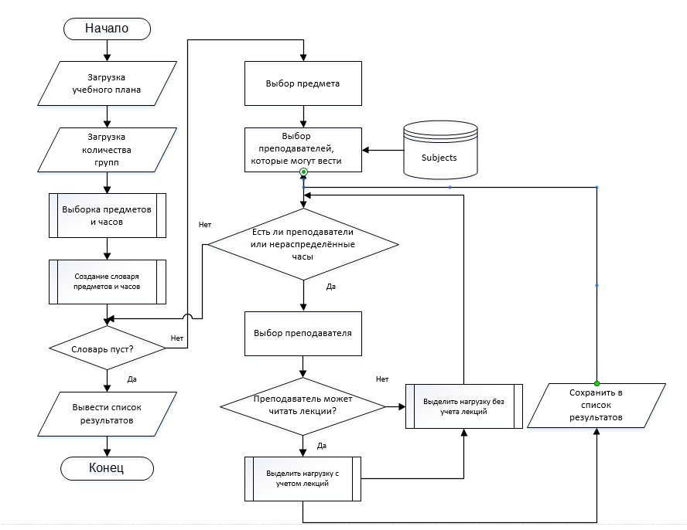
Рисунок 9 - алгоритм распределения нагрузки
Последним методом в данном контроллере является метод Export, позволяющий сохранить распределенную нагрузку в таблице excel. В этом методе создается новый рабочий лист, в ячейки которого вносятся преподаватели, а также предметы и часы, которые были распределены для него. После этого пользователю предлагается сохранить файл с названием «план_от + текущая дата».

Аутентификация и авторизация

Большую роль в веб-приложениях играют механизмы авторизации и аутентификации. Они позволяют разграничить доступ для различных групп пользователей, а также идентифицировать пользователей [6].
В данной работе используется встроенная система авторизации и аутентификации в .NET приложениях под названием ASP.NET Identity. Ранее при создании решения был выбран метод проверки пользователей «Индивидуальные учетные записи пользователей». Благодаря этому выбору созданный проект уже по умолчанию имеет всю необходимую для авторизации инфраструктуру: модели, контроллеры, представления. В папке References (Библиотеки) находится ряд ключевых библиотек, которые и содержит необходимые для авторизации и аутентификации классы [3]. Данные библиотеки выделены на рисунке 10.
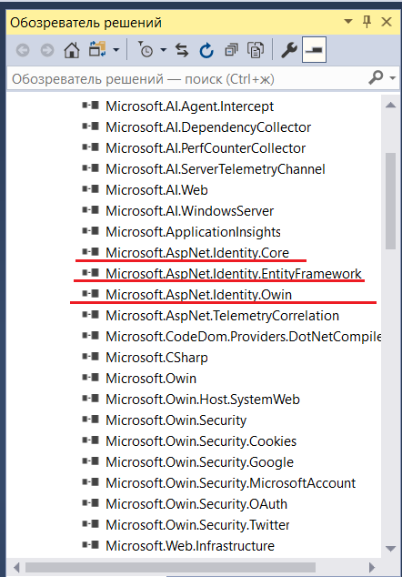
Рисунок 10 – библиотеки для авторизации

Ключевыми объектами в Asp.Net Identity являются пользователи и роли. Вся функциональность по созданию, удалению пользователей, взаимодействию с хранилищем пользователей хранится в классе UserManager. Для работы с ролями и их управлением в AspNet Identity определен класс RoleManager [3].
Помимо этого, была создана и присоединена база данных для хранения учётных записей пользователей, имеющая следующую структуру, изображенную на рисунке 11:
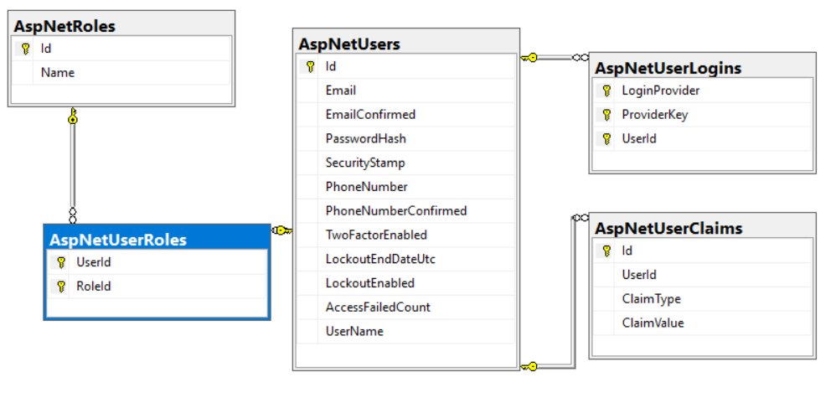
Рисунок 11 – структура БД для авторизации
Классификация часто используемых таблиц:
- AspNetRoles: содержит определения ролей
- AspNetUserRoles: таблица, устанавливающая для пользователей определенные роли
- AspNetUsers: таблица хранящая данные пользователей, такие как электронная почта, имя, пароль и т.д.
Поскольку в проекте предполагается ручное назначение ролей, в таблицу AspNetRoles были добавлены две роли: «admin» и «user».
Для регистрации пользователя на сайте необходимо запустить метод «Регистрация», находящемся на мастер-странице.
В таблице «AspNetUserRoles» администратор базы данных назначает роли созданным пользователям.
Роли позволяют создать группы пользователей с определенными правами и в зависимости от принадлежности к той или иной группе, разграничить доступ к ресурсам приложения [3]. Для того что бы ограничить доступ к методу контроллера достаточно перед этим методом поставить атрибут проверки роли, например:
[Authorize(Roles = "admin")]
При этом имя роли должно совпадать с одной из ролей, находящихся в таблице «AspNetRoles». Использование методов «Create», «EditInfo» и «Delete» предназначенные для добавления нового сотрудника, редактирования информации о сотруднике и удаления сотрудника соответственно было ограничено и может использоваться только пользователями, имеющими роль «admin». Для этого перед методами указан соответствующий атрибут. Метод создания новости «CreateNews» доступен для пользователей с ролью «user». Остальные действия остаются по умолчанию общедоступными. В результате была реализована система авторизации и разграничения ролей.

Представления

Финальным этапом разработки вебсайта является этап создания представлений.
Для создания представления достаточно кликнуть по имени контроллера и в появившемся контекстном меню выбрать пункт «Добавить представление».
Шаблон создания представления имеет целый ряд гибких настроек, но для корректной настройки представления использовался пустой шаблон.
В начале файла была указана модель, с которой будет работать представление. Для этого необходимо указать используемый класс с помощью директивы @model:
@model Site22.Models.FilteredWorks
Далее необходимо получить от пользователя условия фильтрации. Для этого созданы два выпадающих списка, после этого идет их передача в контроллер для данного представления. В результате получена следующая разметка, показанная в листинге 11:
Листинг 11
<form method="get">
<div class="form-inline">
<label class="control-label"> Ученая степень: </label>
@Html.DropDownList("Academ", Model.Scien as SelectList, htmlAttributes: new { @class = "form-control" })
<label class="control-label">Дожность: </label>
@Html.DropDownList("Position", Model.Positions as SelectList, htmlAttributes: new { @class = "form-control" })
<input type="submit" value="Фильтр" class="btn btn-default" />

</div>
</form>

После получения информации от пользователя на страницу выводится список преподавателей, подходящих по данному фильтру. Для этого используется таблица. Для отображения элементов модели (преподавателей) используется цикл foreach. Вывод самой информации происходит с помощью встроенных функций Html.DisplayFor. Следует упомянуть что в приложении по умолчанию используется css-фреймворк для создания адаптивных веб-приложений «Bootsrap». Данный фреймворк позволяет разделить страницу на 12 условных единиц и указать сколько из этих единиц будет занимать блок на разных разрешениях монитора [8]. Например, строка col-xs-12 col-md-8 означает то, что на экранах с средним разрешением блок будет занимать 8 условных единиц места, а на экранах с низким разрешением – 12. Таким образом страница будет содержать следующую разметку, указанную в листинге 12.
Листинг 12
<div class="col-xs-12 col-md-8 ">
<br>
<table class="table">
<tr>
<th> Преподаватель </th>
<th> Должность </th>
<th> Учёная степень </th>
</tr>
@foreach (var item in Model.Employees)
{
<tr>
<td> @Html.DisplayFor(modelItem => item.Name </td>
<td> @Html.DisplayFor(modelItem => item.Position) </td>
<td> @Html.DisplayFor(modelItem => item.Academic_degree) </td>
<td><p><a href="/home/aboutemployee/@item.ID">Подробнее</a></p></td>

</tr>
}
В конце страницы была добавлена пагинация. Код данного элемента указан в листинге 13.
Листинг 13

<div class="btn-group">
@Html.PageLinks(Model.PageInfo, x => Url.Action("FilteredBrowse",
new { page = x, Academ= Model.SelectedAcadem_degree,
Position = Model.SelectedPosition
}))
</div>

Представление для отображения новостей делается аналогичным образом за исключением того, что там не применяется фильтрация.
Представление для отображения подробной информации о сотруднике имеет схожую структуру, но поскольку у сотрудника может быть несколько тем курсовых работ или научных работ, то необходимо использовать для них отдельный список, а также цикл foreach для прохода по всем элементам этого списка.
Далее следует создание представлений, предназначенных для создания/изменения/удаления информации. Первое из них - «EditInfo», позволяющее редактировать информацию о сотруднике.
Структура данного преставления схожа с структурами ранее рассмотренных преставлений. При создании данного представления используется функция Html.EditorFor. Она создает элемент разметки, который доступен для редактирования, для указанного свойства модели, например, имени. Пример использования данной функции показан в листинге 14.
Листинг 14
<tr>
<td><p>ФИО: </p></td>
<td><p>@Html.EditorFor(model => model.Name)</p></td>
</tr>
Для отправки данных контроллеру – была создана кнопка отправки, а также создана кнопка отмены изменений.
Представления «Create», «Delete», «CreateNews», предназначенные для добавления/удаления сотрудника и создание новой новости делаются аналогично.
Представления главной страницы, истории факультета и контактов будут статическими, поэтому заполнены как обычные html страницы.
Представления для загрузки учебного плана и количества групп используют форму для загрузки файла, а также формы для указания количества потоков и подгрупп.
Представление отображающее распределенную нагрузку реализовано в виде таблицы. Каждое отображаемое значение содержится в вспомогательном методе Html.EditorFor. Расположение данных в этом методе позволяет в случае необходимости вручную редактировать количество часов, а также необходимо для корректной передачи данных в контроллер Export, который сохраняет полученные данные с этой страницы в таблицу Excel. Помимо этого, в методе Html.EditorFor возможно использование Html атрибутов. Благодаря этому можно указать тип вводимых данных, а также максимальное и минимальное значение для избегания ошибок ввода. Так же есть возможность указать класс, к которому будет принадлежать данное поле ввода для того чтоб данные элемент не выделялся по стилю от других. Пример такой функции для отображения часов для лекций показан на рисунке 12.
Рисунок 12 - пример вспомогательной функции отображения

Далее была создана мастер-страница для удобной навигации по сайту.
Мастер-страницы используются для создания единообразного, унифицированного вида сайта. По сути мастер-страницы - это те же самые представления, но позволяющие включать в себя другие представления. Например, можно определить на мастер-странице общие для всех остальных представлений элементы, а также подключить общие стили и скрипты.
В итоге нет необходимости в каждом отдельном представлении прописывать путь к файлам стилей.
По умолчанию при создании нового проекта ASP.NET MVC 5 в проект уже добавляется мастер-страница под названием _Layout.chtml, которую можно найти в каталоге Views/Shared. На первый взгляд это обычное представление за одним исключением: здесь используется метод @RenderBody(), который является заместителем и на место которого потом будут подставляться другие представления, использующие данную мастер-страницу. В итоге с помощью данной мастер-страницы легко установить для представлений веб-приложения единообразный стиль [9].
С помощью Html разметки было указано и размещено название кафедры, размещен логотип факультета. Для корректировки расположения объектов используется css, для этого в файле /contecnt/site.css добавлены все необходимые изменения стиля.
Также была добавлена навигационная панель с помощью класса navbar. С помощью класса .navbar-inverse навигационную панель становиться темного цвета. Пункты меню были добавлены с помощью класса .nav и .navbar-nav. После этого была добавлена форма авторизации. По умолчанию она находится в правом углу.
В результате навигационная панель имеет вид, показанный на рисунке 13:
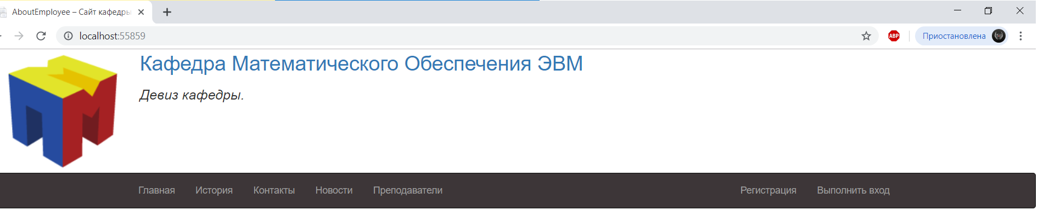
Рисунок 13 – навигационная панель сайта

В ходе проделанной работы сайт получил окончательный внешний вид.

Результаты
В результате проделанной работы получен полностью функционирующий веб-сайт кафедры «МО ЭВМ»:
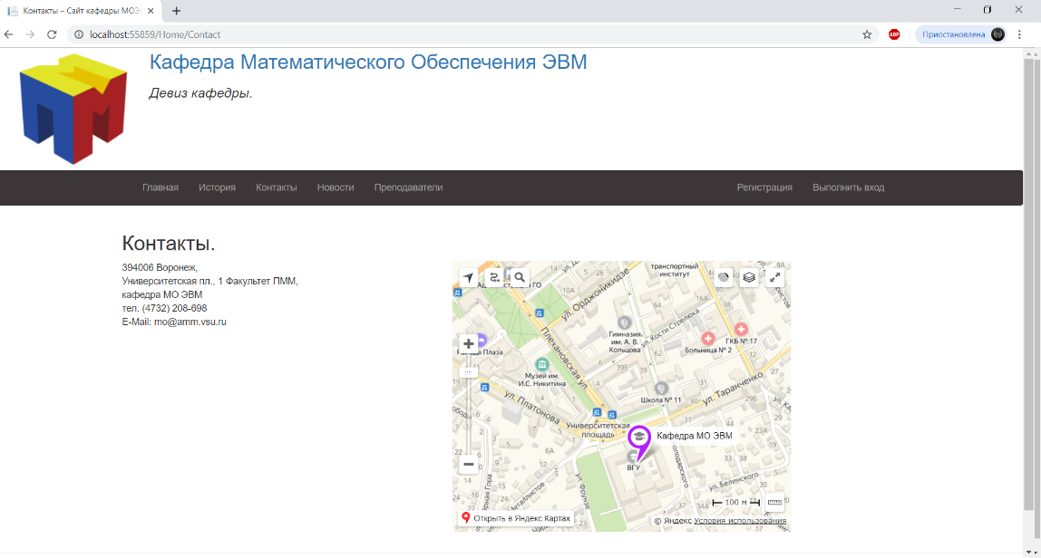
Рисунок 14 – контакты кафедры
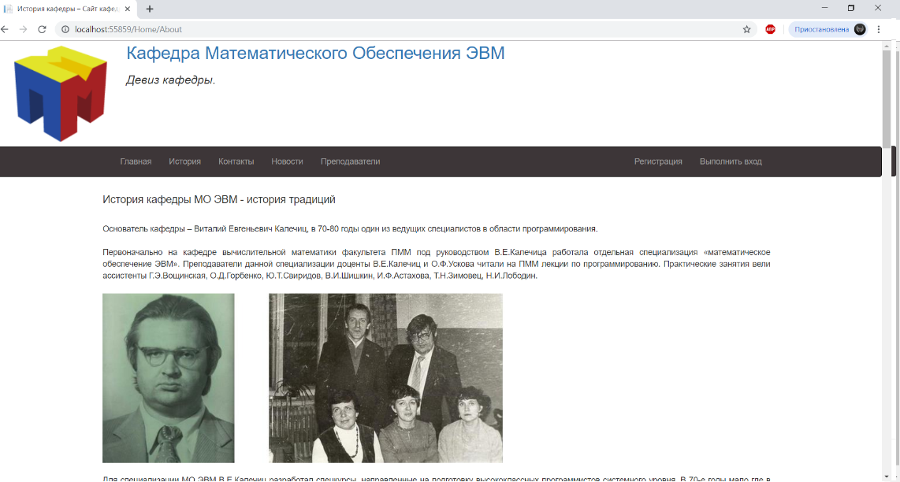
Рисунок 15 – история кафедры
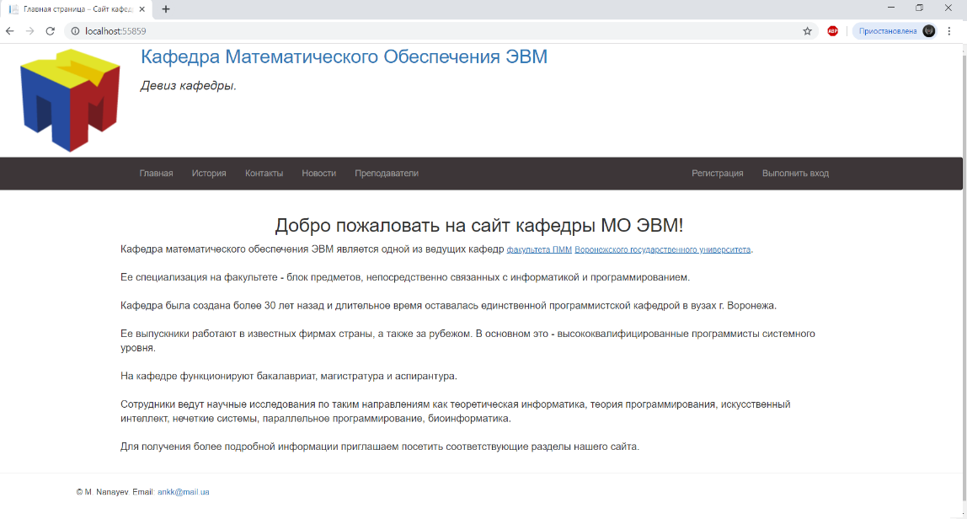
Рисунок 16 – главная страница
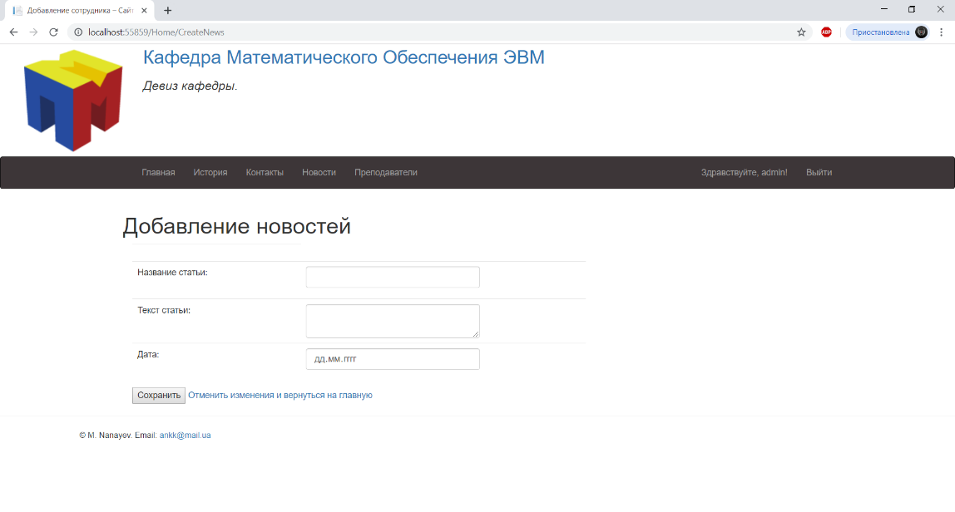
Рисунок 17 – добавление новости
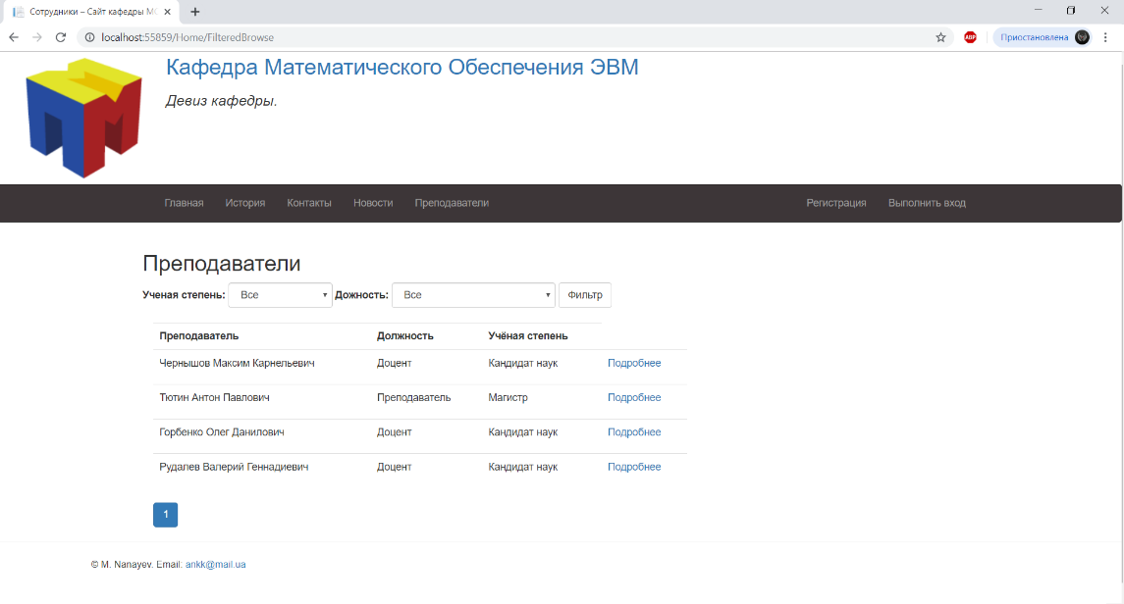
Рисунок 18 – список преподавателей

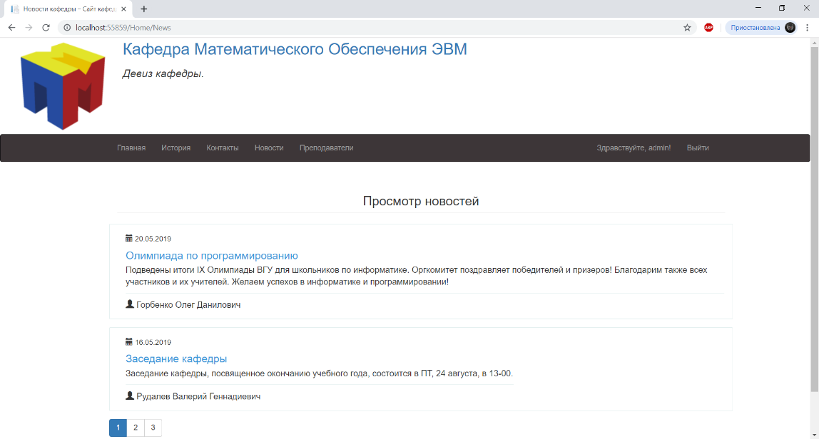
Рисунок 19 – список новостей
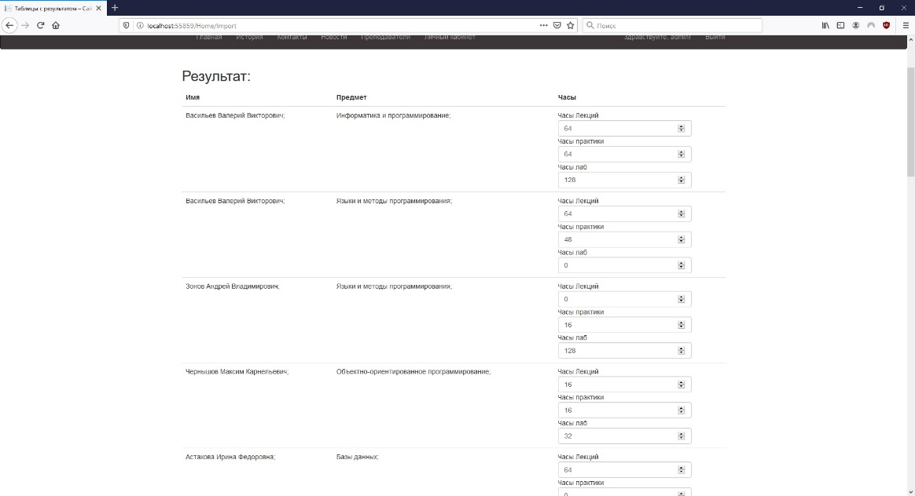
Рисунок 20 – результаты распределения
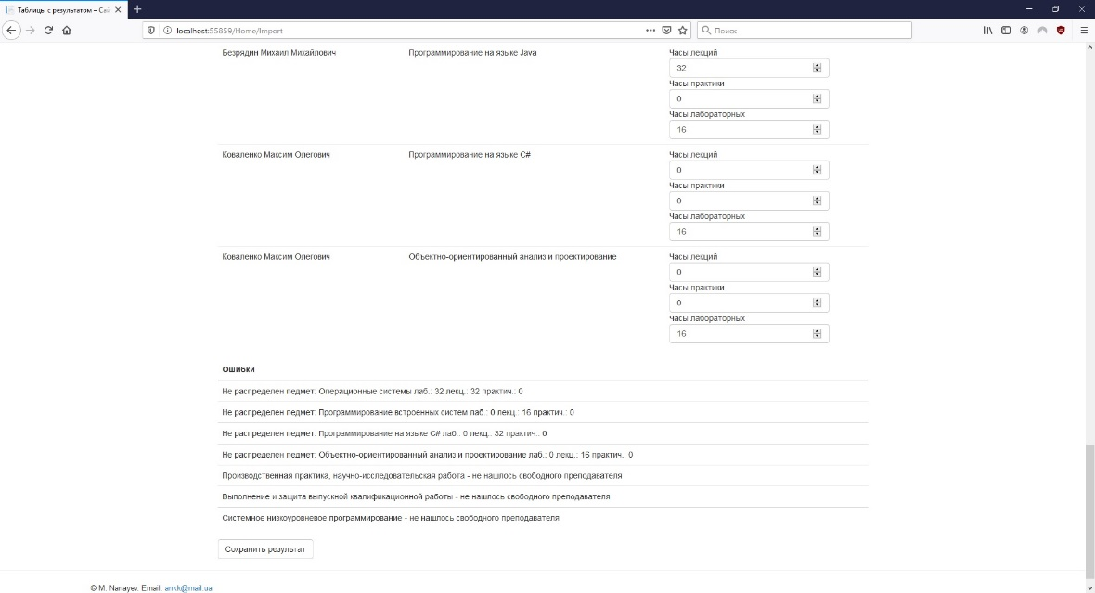
Рисунок 21 – ошибки при распределении

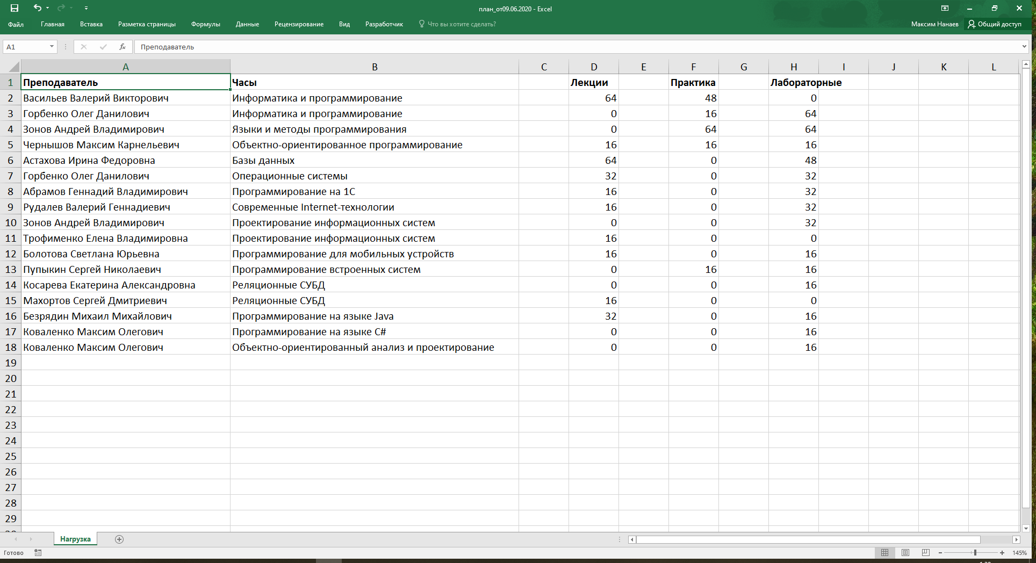
Рисунок 22 – таблица с готовым результатом

Заключение и выводы
В результате выполнения работы разработан сайт кафедры, включающего основные виды деятельности.
- Разработана структура сайта и определены основные разделы по видам деятельности.
- Разработана базы данных, включающая 5 таблиц: таблицу содержащую информацию о сотруднике, таблицу с информацией о новостях кафедры, таблицу с информацией о темах курсовых и дипломных работ, таблицу, хранящую данные о дисциплинах, читаемых на кафедре и преподавателях, которые их читают, а также таблица с научными работами сотрудников.
- Разработка основных разделов сайта, включающих систему авторизации, размещения новостей, информации о сотрудниках, распределение учебной нагрузки.
- При разработке раздела автоматического распределения нагрузке предложен алгоритм, позволяющий учитывать уровень профессиональной подготовки, предпочтения к дисциплинам, факультетам и направлениям, преемственность.
- Оформление и стилизация веб-сайта.
Во время выполнения данной выпускной квалификационной работы были получены навыки моделирования и создания базы данных, а также клиентской и аппаратной части веб-сайта на базе фреймворка ASP.NET MVC 5
В перспективе усовершенствование и добавление нового с целью преобразования в расширенный инструмент автоматизации работы кафедры, с функциями учета успеваемости, инфографики.

Список использованных источников
- Шарапов Н.Р. Эффективность применения технологии ASP.NET CORE для разработки веб-приложений / Шарапов Н.Р. // Вопросы науки и образования. -2018. - №13. –С. 29-30.
- Сафонов Е. И. Некоторые классы обратных задач для математических моделей тепломассопереноса: диссертация ... кандидата физико-математических наук: 05.13.18 / Сафонов Е. И.; Ханты-Мансийск, 2015.- 126 с.
- ASP.NET MVC 5 Полное руководство. –URL: https://metanit.com/sharp/mvc5/ (дата обращения: 02.06.2020)
- Султанова С.Н. Модели и алгоритмы поддержки принятия решений при распределении учебной нагрузки преподавателей. / Султанова С.Н. Тархов С.В. // Вестник уфимского государственного авиационного технического университета. -2006. -№3. –С. 107-114.
- Леонтьев А.Ю. Автоматическая система распределения учебной нагрузки с учётом квалификации преподавателей. / Леонтьев А.Ю., Василевский Н.М., Акмуллин А.И. // Ученые записки Казанской государственной академии ветеринарной медицины им. Н.Э. Баумана. -2013. -206. –С. 192-197.
- Тузовский, А. Ф. Проектирование и разработка web-приложений : учебное пособие / А. Ф. Тузовский. — Томск : ТПУ, 2014. — 219 с.
- Кузнецов П.О. Cравнение систем управления базами данных. / Кузнецов П.О. // Сборник научных трудов по итогам международной научно-практической конференции (Нижний Новгород, 25 февраля 2017г.). –Нижний Новгород, 2017. -41с.
- Учебник по Bootstrap. –URL: https://itchief.ru/bootstrap/ (дата обращения: 02.06.2020)
- ASP.NET MVC. –URL: https://habr.com/ru/post/175999/ (дата обращения: 02.06.2020)
- Рудалёв В.Г. Разработка приложений баз данных. Часть 3: учебное пособие / Рудалев В.Г., Крыжановская Ю.А., Левицкая Ю.С. –Воронеж: Издательский дом ВГУ, 2017. -70 с.

Приложения

Приложение 1
Листинг контроллера EmployeeConroller
using System;
using System.Collections.Generic;
using System.Linq;
using System.Web;
using System.Web.Mvc;
using System.Data.Entity;
using Site22.Models;
using Microsoft.AspNet.Identity.EntityFramework;
using Microsoft.AspNet.Identity;
using Microsoft.AspNet.Identity.Owin;
using System.Data.Entity;

namespace Site22.Controllers
{
public class EmployeeController : Controller

{
ThemesContext db = new ThemesContext(); // Основная бд
ApplicationDbContext db1 = new ApplicationDbContext(); // бд авторизации

public ActionResult Index()
{
return View();
}

[Authorize(Roles = "admin")]
public ActionResult Admin()
{
return View();
}

[Authorize(Roles = "admin")]
[HttpGet]
public ActionResult EditInfo(int? id = 1) //Редактирование информации о сотруднике
{
if (id == null)
{
return HttpNotFound();
}
Employee employee = db.Employees.Find(id);

if (employee != null)
{
return View(employee);
}
return HttpNotFound();
}
[Authorize(Roles = "admin")]
[HttpPost]
public ActionResult EditInfo(Employee employee)
{
db.Entry(employee).State = EntityState.Modified;
db.SaveChanges();
return RedirectToAction("Index");
}
//добавление нового сотрудника в базу данных
[Authorize(Roles = "admin")]
[HttpGet]
public ActionResult create()
{
Employee employee = new Employee();
return View(employee);
}
[Authorize(Roles = "admin")]
[HttpPost]
public ActionResult create(Employee employee)
{
int maxID = db.Employees.Select(m => m.ID).Max();
employee.ID = maxID + 1;
db.Entry(employee).State = EntityState.Added;
db.SaveChanges();

return RedirectToAction("Index");
}

//Удаление сотрудника из базы данных
[Authorize(Roles = "admin")]
public ActionResult Delete(int id)
{
Employee b = db.Employees.Find(id);
if (b != null)
{
db.Employees.Remove(b);
db.SaveChanges();
}
return RedirectToAction("Index");
}
[Authorize(Roles = "admin")]
[HttpGet]
public ActionResult Delete(int? ID = 0)
{
Employee employee = db.Employees.Find(ID);
if (employee != null)
return View(employee);
else
return HttpNotFound();
}

//подробная инф. о сотруднике
[HttpGet]
public ActionResult AboutEmployee(int? ID = 2)
{
IQueryable<Employee> employees = db.Employees;
Employee e = employees.Where(p => p.ID == ID).FirstOrDefault();

IList<Them> thems = db.Thems.Where(p => p.ID_Employee == ID).ToList();
IList<Scientific_works> Scient_w = db.Scientific_works.Where(p => p.ID_employee == ID).ToList();

ViewBag.ID = ID;
ViewBag.Name = e.Name;

if (Scient_w == null || Scient_w.Count == 0)
Scient_w.Add(new Scientific_works() { Name = "Работ нет" });

ViewData["Scient"] = Scient_w;
if (thems == null || thems.Count == 0)
thems.Add(new Them() { Name = "Тем курсовых нет" });
ViewData["Thems"] = thems;
ViewBag.Academ = e.Academic_degree;
ViewBag.Position = e.Position;
ViewBag.Description = e.Description;

return View();
}

//вывод сотрудников
public ActionResult FilteredBrowse(string Position, string Academ, int page = 1)
{
IQueryable<Employee> employees = db.Employees;
if (!String.IsNullOrEmpty(Academ) && !Academ.Equals("Все"))
{
employees = employees.Where(p => p.Academic_degree == Academ);
}
if (!String.IsNullOrEmpty(Position) && !Position.Equals("Все"))
{
employees = employees.Where(p => p.Position == Position);
}

List<Employee> teachers = db.Employees.ToList();
int pageSize = 10; // количество объектов на страницу
IEnumerable<Employee> emoloyeesPerPages = employees.OrderBy(p => p.ID).Skip((page - 1) * pageSize).Take(pageSize);
PageInfo pageInfo = new PageInfo { PageNumber = page, PageSize = pageSize, TotalItems = employees.Count() };
var postions = db.Employees.Select(m => m.Position).Distinct().ToList();
postions.Add("Все");
var dergee = db.Employees.Select(m => m.Academic_degree).Distinct().ToList();
dergee.Add("Все");
FilteredWorks fw = new FilteredWorks
{
Employees = emoloyeesPerPages.ToList(),

Positions = new SelectList(postions),
Scien = new SelectList(dergee),
SelectedPosition = Position,
isAdmin = IsAdmin(),
SelectedAcadem_degree = Academ,
PageInfo = pageInfo,
};
return View(fw);
}
//вспомогательная функция
private bool IsAdmin()
{
return User.IsInRole("admin");
}
}
}

Приложение 2
Листинг контроллера NewsConroller
public class NewsController : Controller
{
ThemesContext db = new ThemesContext(); // Основная бд
ApplicationDbContext db1 = new ApplicationDbContext(); // бд авторизации
// GET: News - вывод новостей
[HttpGet]
public ActionResult Index(int page = 1)
{
int pageSize = 5; // количество объектов на страницу
IEnumerable<News> NewsPerPages = db.News.OrderByDescending(p => p.ID).Skip((page - 1) * pageSize).Take(pageSize);
PageInfo pageInfo = new PageInfo { PageNumber = page, PageSize = pageSize, TotalItems = db.News.Count() };
NewsHelp nw = new NewsHelp
{
news = NewsPerPages,
PageInfo = pageInfo
};
return View(nw);
}

[Authorize(Roles = "user")]
[HttpPost]
public ActionResult CreateNews(News news)
{
ApplicationUserManager userManager = HttpContext.GetOwinContext().GetUserManager<ApplicationUserManager>();
ApplicationUser user = userManager.FindByName(User.Identity.Name); //User.Identity.Name - имя текущего пользователя
int maxID = db.News.Select(m => m.ID).Max();
news.ID = maxID + 1;
news.ID_Author = db.Employees.Where(m => m.Name == user.Email).Select(m => m.ID).Single();
db.Entry(news).State = EntityState.Added;
db.SaveChanges();
return RedirectToAction("Index");
}
}

Приложение 3
Листинг контроллера SubjectConroller

[HttpPost]
public ActionResult Import(HttpPostedFileBase fileExcel, int semCount, List<EmpAndHours> Itemlist)
{
using (XLWorkbook workbook = new XLWorkbook(fileExcel.InputStream, XLEventTracking.Disabled))
{

List<String> Errors = new List<string>();
List<EmpAndHours> empAndHours = new List<EmpAndHours>();
IXLWorksheet worksheet = workbook.Worksheet("План");
int count = 0;
int semestrCount = worksheet.Row(2).CellsUsed().Count();
int VidyControlya = 6;
Dictionary<String, List<Semestr>> Subject = new Dictionary<string, List<Semestr>>();
int startPosition = 15;
foreach (IXLRow row in worksheet.RowsUsed())
{
if (row.Cell("BL").Value.ToString().Contains("0605"))
{
count++;
List<Semestr> Clocks = new List<Semestr>();
String SubName = row.Cell(3).Value.ToString();
Semestr semestr = new Semestr();
semestr.Clock = new float[6];
for (int i = 0; i < semestrCount * VidyControlya; i++)
{
if (!row.Cell(i + startPosition).IsEmpty())
{
semestr.number = i / 6 + 1;
while (semestr.number == i / 6 + 1)
{
String temp = row.Cell(i + startPosition).Value.ToString();
if (temp == "")
semestr.Clock[i % 6] = 0;
else
semestr.Clock[i % 6] = float.Parse(temp, CultureInfo.InvariantCulture);
i++;
}
i--;
Clocks.Add(semestr);
semestr = new Semestr();
semestr.Clock = new float[6];
}
}
Subject.Add(SubName, Clocks);
}
}
foreach (var item in Subject)
{
List<Subjects> employes4thissub = new List<Subjects>();
employes4thissub = db.Subjects.Where(n => n.Name == item.Key).OrderByDescending(z => z.Coef).ToList();

if (employes4thissub.Count != 0)
{
float timeForLect = 0;
int countWorkers = 0;
int timeForLab = 0;
int timeForPract = 0;
foreach (var sem in item.Value)
timeForLect += sem.Clock[1];
foreach (var sem in item.Value)
timeForPract += (int)sem.Clock[3];
foreach (var sem in item.Value)
timeForLab += (int)sem.Clock[2];
timeForLab *= semCount;
foreach (var employee in employes4thissub)
{
countWorkers++;
Employee employee1 = employee.Employee;
EmpAndHours empAndHoursRes = new EmpAndHours();
Employee Employee123 = db.Employees.Where(e => e.ID == employee.ID_employee).Where(m => (m.Position == "Профессор" || m.Position == "Доцент") && m.WorkingTime > 0).SingleOrDefault();
if (employee1 != null && (employee1.Position == "Профессор" || employee1.Position == "Доцент") && employee1.WorkingTime > 0)
{
if (timeForLab == 0 && timeForLect == 0 && timeForPract == 0)
break;
empAndHoursRes.subject = item.Key;
empAndHoursRes.EmpName = employee1.Name;

if (timeForLect > employee1.WorkingTime)
{
timeForLect -= (int)employee1.WorkingTime;
empAndHoursRes.hoursForLect = (int)employee1.WorkingTime;
employee1.WorkingTime = 0;
}
else
{
empAndHoursRes.hoursForLect = (int)timeForLect;
employee1.WorkingTime -= (int)timeForLect;
timeForLect = 0;

if (timeForPract > employee1.WorkingTime)
{
timeForPract -= (int)employee1.WorkingTime;
empAndHoursRes.hoursForPractice = (int)employee1.WorkingTime;
employee1.WorkingTime = 0;
}
else
{
employee1.WorkingTime -= timeForPract;
empAndHoursRes.hoursForPractice = timeForPract;
timeForPract = 0;

if (timeForLab > employee1.WorkingTime)
{
timeForLab -= (int)employee1.WorkingTime;
empAndHoursRes.hoursForLab = (int)employee1.WorkingTime;
employee1.WorkingTime = 0;
}
else
{
employee1.WorkingTime -= timeForLab;
empAndHoursRes.hoursForLab = timeForLab;
timeForLab = 0;
}
}
}

db.Entry(employee1).State = EntityState.Modified;
db.SaveChanges();
empAndHours.Add(empAndHoursRes);
}
else if (employee1.WorkingTime > 0)
{
if (timeForLab == 0 && timeForPract == 0)
break;
empAndHoursRes.subject = item.Key;
empAndHoursRes.EmpName = employee1.Name;
if (timeForPract > employee1.WorkingTime)
{
timeForPract -= (int)employee1.WorkingTime;
empAndHoursRes.hoursForPractice = (int)employee1.WorkingTime;
employee1.WorkingTime = 0;

}
else
{
employee1.WorkingTime -= timeForPract;
empAndHoursRes.hoursForPractice = timeForPract;
timeForPract = 0;

if (timeForLab > employee1.WorkingTime)
{
timeForLab -= (int)employee1.WorkingTime;
empAndHoursRes.hoursForLab = (int)employee1.WorkingTime;
employee1.WorkingTime = 0;
}
else
{
employee1.WorkingTime -= timeForLab;
empAndHoursRes.hoursForLab = timeForLab;
timeForLab = 0;
}
}
empAndHours.Add(empAndHoursRes);
db.Entry(employee1).State = EntityState.Modified;
db.SaveChanges();
}
}
if (countWorkers == employes4thissub.Count && (timeForLect != 0 || timeForLab != 0 || timeForPract != 0))
{
String error = ("Не распределен педмет: " + item.Key + " " + "лаб.: " + timeForLab.ToString() + " лекц.: " + timeForLect.ToString() + " практич.: " + timeForPract.ToString());
Errors.Add(error);
}
}
else
{
String error1 = (item.Key + " - не нашлось свободного преподавателя");
Errors.Add(error1);
}
}
ViewBag.Bad = Errors;
return View(empAndHours);
}
}
public ActionResult Export(List<EmpAndHours> Itemlist)
{

using (XLWorkbook workbook = new XLWorkbook(XLEventTracking.Disabled))
{
var worksheet = workbook.Worksheets.Add("Нагрузка");

worksheet.Cell("A1").Value = "Преподаватель";
worksheet.Cell("B1").Value = "Часы";
worksheet.Cell("D1").Value = "Лекции";
worksheet.Cell("F1").Value = "Практика";
worksheet.Cell("H1").Value = "Лабораторные";
worksheet.Row(1).Style.Font.Bold = true;
//нумерация строк/столбцов начинается с индекса 1 (не 0)
for (int i = 0; i < Itemlist.Count; i++)
{
worksheet.Cell(i + 2, 1).Value = Itemlist[i].EmpName;
worksheet.Cell(i + 2, 2).Value = Itemlist[i].subject;
worksheet.Cell(i + 2, 4).Value = Itemlist[i].hoursForLect;
worksheet.Cell(i + 2, 6).Value = Itemlist[i].hoursForPractice;
worksheet.Cell(i + 2, 8).Value = Itemlist[i].hoursForLab;
worksheet.Row(i + 2).AdjustToContents();
}

using (var stream = new MemoryStream())
{
workbook.SaveAs(stream);
stream.Flush();

return new FileContentResult(stream.ToArray(),
"application/vnd.openxmlformats-officedocument.spreadsheetml.sheet")
{
FileDownloadName = $"план_от{DateTime.UtcNow.ToShortDateString()}.xlsx"
};
}
}
}

Приложение 4
Листинг PageInfo.cs
using System;
using System.Collections.Generic;
using System.Linq;
using System.Web;
using System.Web.Mvc;
using System.Data.Entity;
namespace Site22.Models
{
public class PageInfo
{

public int PageNumber { get; set; } // номер текущей страницы
public int PageSize { get; set; } // кол-во объектов на странице
public int TotalItems { get; set; } // всего объектов
public int TotalPages // всего страниц
{
get { return (int)Math.Ceiling((decimal)TotalItems / PageSize); }
}

}
public class FilteredWorks
{ // Список тем
public IEnumerable<Employee> Employees { get; set; } // Выбранные условия фильтра
public string SelectedPosition { get; set; }
public string SelectedAcadem_degree { get; set; }
public int ID { get; set; }
public bool isAdmin { get; set; }

// Элементы формы

public SelectList Positions { get; set; }
public SelectList Scien { get; set; }
// Инфа для пагинации
public PageInfo PageInfo { get; set; }
}
public class NewsHelp
{
public IEnumerable<News> news { get; set; }
// Инфа для пагинации
public PageInfo PageInfo { get; set; }
}
}

Приложение 5
Листинги представлений.
News.cshtml
@model Site22.Models.NewsHelp
@using Site22.Models
@{ ViewBag.Title = "Новости кафедры"; Layout = "~/Views/Shared/_Layout.cshtml"; }

<html lang="ru">
<head>
<meta charset="utf-8">
<meta http-equiv="X-UA-Compatible" content="IE=edge">
<meta name="viewport" content="width=device-width, initial-scale=1">

<!-- Bootstrap -->
<link href="/examples/vendors/bootstrap-3.3.7/css/bootstrap.min.css" rel="stylesheet">
</head>
<body>

<div class="col-xs-12 col-md-8">
<div class="container">
<h1 class="h3 text-center page-header">Просмотр новостей</h1>
</div>
@foreach (var item in Model.news)
{
<div class="container">
<div class="row">

<div class="wp-block property list">
<div class="wp-block-body">
@*<div class="wp-block-img">
<a href="#">
<img src="/examples/images/image1-800-530.jpg" alt="">
</a>
</div>**@
<div class="wp-block-content">
<small>
<span class="glyphicon glyphicon-calendar" aria-hidden="true"></span> @Html.DisplayFor(modelItem => item.Date)
</small>
<h4 class="content-title">@Html.DisplayFor(modelItem => item.Name)</h4>
<p class="description">@Html.DisplayFor(modelItem => item.Text)</p>

<span class="pull-md-right">
<span class="capacity">
<i class="fa fa-user"></i> <span class="glyphicon glyphicon-user"> </span> @Html.DisplayFor(modelItem => item.Employee.Name)
</span>
</span>
</div>
</div>

</div>

</div>
</div>

}
<div class="btn-group">
@Html.PageLinks(Model.PageInfo, x => Url.Action("News",
new { page = x
}))
</div>
</div>

<!-- jQuery -->
<script src="/examples/vendors/jquery/jquery-3.2.1.min.js"></script>
<!-- Bootstrap -->
<script src="/examples/vendors/bootstrap-3.3.7/js/bootstrap.min.js"></script>

</body>
</html>

FilteredBrowse.cshtml:
@model Site22.Models.FilteredWorks
@using Site22.Models

@{ ViewBag.Title = "Сотрудники"; Layout = "~/Views/Shared/_Layout.cshtml"; }
<h2>Преподаватели</h2>
<form method="get">
<div class="form-inline">
<label class="control-label"> Ученая степень: </label>
@Html.DropDownList("Academ", Model.Scien as SelectList, htmlAttributes: new { @class = "form-control" })
<label class="control-label">Дожность: </label>
@Html.DropDownList("Position", Model.Positions as SelectList, htmlAttributes: new { @class = "form-control" })
<input type="submit" value="Фильтр" class="btn btn-default" />

</div>
</form>

<div class="col-xs-12 col-md-8 ">
<br>
<table class="table">
<tr>
<th> Преподаватель </th>
<th> Должность </th>
<th> Учёная степень </th>
</tr>

@foreach (var item in Model.Employees)
{
<tr>
<td> @Html.DisplayFor(modelItem => item.Name) </td>
<td> @Html.DisplayFor(modelItem => item.Position) </td>
<td> @Html.DisplayFor(modelItem => item.Academic_degree) </td>
<td><p><a href="/home/aboutemployee/@item.ID">Подробнее</a></p></td>
@if (Model.isAdmin)
{
<td><p><a href="/home/EditInfo/@item.ID">Изменить</a></p></td>
<td><p><a href="/home/Delete/@item.ID">Удалить</a></p></td>
}

</tr>
}
</table>
@if (Model.isAdmin)
{
<a class="btn btn-default" href="/home/Create/" role="button">Добавить сотрудника</a>
}

<div class="btn-group">
@Html.PageLinks(Model.PageInfo, x => Url.Action("FilteredBrowse",
new { page = x, Academ= Model.SelectedAcadem_degree,
Position = Model.SelectedPosition
}))
</div>
</div>
EditInfo.cshtml:
@model Employee

@{ ViewBag.Title = "Изменение информации о сотруднике";
Layout = "~/Views/Shared/_Layout.cshtml"; }
@using (Html.BeginForm())
{

<h1> Редактировать информацию о сотруднике</h1>
<div class="col-md-8">
<table class="table">
<tr>

<td><p> @Html.HiddenFor(model => model.ID, htmlAttributes: new { @class = "control-label col-md-2" })</p></td>
</tr>
<tr>

<td><p>ФИО: </p></td>
<td><p>@Html.EditorFor(model => model.Name, new { htmlAttributes = new { @class = "form-control" } })</p></td>
</tr>
<tr>
<td>Должность: </td>
<td> @Html.EditorFor(model => model.Position, new { htmlAttributes = new { @class = "form-control" } }) </td>
</tr>
<tr>
<td>Ученая степень: </td>
<td> @Html.EditorFor(model => model.Academic_degree, new { htmlAttributes = new { @class = "form-control" } }) </td>
</tr>
<tr>
<td>Информация: </td>
<td> @Html.EditorFor(model => model.Description, new { htmlAttributes = new { @class = "form-control" } }) </td>
</tr>

</table>
<input type="submit" value="Сохранить" />
@Html.ActionLink("Отменить изменения и вернуться на главную", "Index")
</div>
}
Delete.cshtml:
@model Employee

@{ ViewBag.Title = "Добавление сотрудника";
Layout = "~/Views/Shared/_Layout.cshtml"; }

@using (Html.BeginForm())
{

<h1> Удаление сотрудника </h1>
<div class="col-md-8">

<table class="table">

<tr>

<td><p> @Html.HiddenFor(model => model.ID, htmlAttributes: new { @class = "control-label col-md-2" })</p></td>
</tr>
<tr>

<td><p>ФИО: </p></td>
<td><p>@Html.DisplayFor(model => model.Name, new { htmlAttributes = new { @class = "form-control" } })</p></td>
</tr>
<tr>
<td>Должность: </td>
<td> @Html.DisplayFor(model => model.Position, new { htmlAttributes = new { @class = "form-control" } }) </td>
</tr>
<tr>
<td>Ученая степень: </td>
<td> @Html.DisplayFor(model => model.Academic_degree, new { htmlAttributes = new { @class = "form-control" } }) </td>
</tr>
<tr>
<td>Информация: </td>
<td> @Html.DisplayFor(model => model.Description, new { htmlAttributes = new { @class = "form-control" } }) </td>
</tr>

</table>
<input type="submit" value="Удалить" />
@Html.ActionLink("Отменить изменения и вернуться к списку", "Index")
</div>
}
CreateNews.cshtml:
@model News

@{ ViewBag.Title = "Добавление сотрудника";
Layout = "~/Views/Shared/_Layout.cshtml"; }

@using (Html.BeginForm())
{

<h1> Добавление новостей</h1>
<div class="col-md-8">

<table class="table">

<tr>

<td><p> @Html.HiddenFor(model => model.ID, htmlAttributes: new { @class = "control-label col-md-2" })</p></td>
</tr>
<tr>

<td><p>Название статьи: </p></td>
<td><p>@Html.EditorFor(model => model.Name, new { htmlAttributes = new { @class = "form-control" } })</p></td>
</tr>
<tr>
<td>Текст статьи: </td>
<td> @Html.EditorFor(model => model.Text, new { htmlAttributes = new { @class = "form-control" } }) </td>
</tr>
<tr>
<td>Дата: </td>
<td> @Html.EditorFor(model => model.Date, new { htmlAttributes = new { @class = "form-control" } }) </td>
</tr>

</table>
<input type="submit" value="Сохранить" />
@Html.ActionLink("Отменить изменения и вернуться на главную", "Index")
</div>
}
Create.cshtml:
@model Employee

@{ ViewBag.Title = "Добавление сотрудника";
Layout = "~/Views/Shared/_Layout.cshtml"; }

@using (Html.BeginForm())
{

<h1> Добавление нового сотрудника </h1>
<div class="col-md-8">

<table class="table">

<tr>

<td><p> @Html.HiddenFor(model => model.ID, htmlAttributes: new { @class = "control-label col-md-2" })</p></td>
</tr>
<tr>

<td><p>ФИО: </p></td>
<td><p>@Html.EditorFor(model => model.Name, new { htmlAttributes = new { @class = "form-control" } })</p></td>
</tr>
<tr>
<td>Должность: </td>
<td> @Html.EditorFor(model => model.Position, new { htmlAttributes = new { @class = "form-control" } }) </td>
</tr>
<tr>
<td>Ученая степень: </td>
<td> @Html.EditorFor(model => model.Academic_degree, new { htmlAttributes = new { @class = "form-control" } }) </td>
</tr>
<tr>
<td>Информация: </td>
<td> @Html.EditorFor(model => model.Description, new { htmlAttributes = new { @class = "form-control" } }) </td>
</tr>

</table>
<input type="submit" value="Сохранить" />
@Html.ActionLink("Отменить изменения и вернуться к списку", "Index")
</div>
}
AboutEmployee.cshtml:
@{ ViewBag.Title = "Информация о сотрудниках";
Layout = "~/Views/Shared/_Layout.cshtml"; }
<h4>Выбрано:</h4>
<form method="post" action="">
<input type="hidden" value="@ViewBag.ID" name="EmplyeeId" />
<div class="col-md-8">
<table class="table">
<tr>
<td><p>Преподаватель: </p></td>
<td><p>@ViewBag.Name</p></td>
</tr>
<tr>
<td>Должность: </td>
<td> @ViewBag.Position </td>
</tr>
<tr>
<td>Ученая степень: </td>
<td> @ViewBag.Academ </td>
</tr>
<tr>
<td><p>Темы курсовых работ: </p></td>
<td>
<p>
@foreach (var std in ViewData["Thems"] as IList<Them>)
{
<li>
@std.Name
</li>
}
</p>
</td>
</tr>
<tr>
<td><p>Научные работы: </p></td>
<td>
<p>
@foreach (var std in ViewData["Scient"] as IList<Scientific_works>)
{
<li>
@std.Name
</li>
}
</p>
</td>
</tr>
<tr>
<td>Информация: </td>
<td> @ViewBag.Description </td>
</tr>

</table>
</div>
</form>
_Layout.cshtml:
<!DOCTYPE html>
<html>
<head>
<meta http-equiv="Content-Type" content="text/html; charset=utf-8" />
<meta charset="utf-8" />
<meta name="viewport" content="width=device-width, initial-scale=1.0">
<title>@ViewBag.Title – Сайт кафедры МОЭВМ</title>
@Styles.Render("~/Content/css")
@Scripts.Render("~/bundles/modernizr")

</head>
<body>

<a href="/home" class="custom-logo-link" rel="home" itemprop="url">
<img src="~/Content/logo.png" class="custom-logo" alt="Кафедра МОЭВМ" itemprop="logo">
</a>
<div id="site-identity">
<p class="site-title"><a href="/home/index" rel="home">Кафедра Математического Обеспечения ЭВМ</a></p>

<p class="site-description">Девиз кафедры.</p>
</div>

<div class="navbar navbar-inverse" style="background-color: #3D3638;">
<div class="container">
<div class="navbar-header">

</div>
<div class="navbar-collapse collapse">
<ul class="nav navbar-nav navbar-left">
<li>@Html.ActionLink("Главная", "Index", "Home")</li>
<li>@Html.ActionLink("История", "About", "Home")</li>
<li>@Html.ActionLink("Контакты", "Contact", "Home")</li>
<li>@Html.ActionLink("Новости", "News", "Home")</li>
<li>@Html.ActionLink("Преподаватели", "FilteredBrowse", "Home")</li>

</ul>
@Html.Partial("_LoginPartial")
</div>
</div>
</div>

<div class="container body-content">
@RenderBody()

</div>

@Scripts.Render("~/bundles/jquery")
@Scripts.Render("~/bundles/bootstrap")
@RenderSection("scripts", required: false)
</body>

</html>
<hr />
<footer>
<div class="col-md-offset-1">
<p><font size="2">&copy; M. Nanayev. Email: <a href="mailto:ankk@mail.ua">ankk@mail.ua</a> </font></p>
</div>
</footer>

